Japan Dao는 CNP의 새로운 기업 후원자가되었습니다!
여러분, 안녕하세요!일본 다오 잡지에 오신 것을 환영합니다.
항상 일본 다오 잡지를 읽어 주셔서 감사합니다.이번에는 제목에 설명 된 바와 같이, 나는 Big New에 관한 기사를 썼습니다. "Japan Dao는 CNP Corporation 스폰서가되었습니다."끝까지 읽을 수 있기를 바랍니다.
개요
2024 년 3 월 30 일, CNP (Cryptoninja Partners) 설립자 Road (@road_nininjart)는 일본 DAO가 X를 통해 새로운 기업 스폰서로 합류했다고 발표했습니다.
오늘 자정에 20 개의 큰 스윕!@yudajapandao @japannftmuseum, 감사합니다!새로운 기업 스폰서로 무엇을 할 수 있습니까?나는 친구의 증가를 고대하고있다
"새로운 기업 스폰서로 무엇을 함께 할 수 있습니까? 나는 친구의 수를 기대하고 있으며 기대하고 있습니다."이 역사적 순간은 두 프로젝트 간의 협력을 강화하는 것을 의미하며 각 지역 사회에 긍정적 인 영향을 줄 것으로 예상됩니다.
CNP는 무엇입니까?
CNP (Cryptoninja Partners)는 누구나 참여하고 상호 작용할 수있는 Web3 시대의 IP로 일본의 강력한 커뮤니티입니다.이 프로젝트는 20,000 명 이상의 회원과 함께 "Ninja Dao"에서 태어났습니다.Ninja Dao는 유명한 영향력있는 Ikehaya (@ihayato)에 의해 설립되었으며 게임, 애니메이션, 만화, 책 및 음악과 같은 다양한 프로젝트를 홍보하고 있습니다.
CNP는 2022 년 5 월에 22,222 개의 NFT를 발행했으며,이 NFT는 현재까지 27,000 번 이상 거래되었으며 총 거래는 13,000 ETH (약 65 억 엔)입니다.이 활동을 통해 5,300 명 이상의 소지자가 CNP NFT를 소유하고 프로젝트를 지원합니다.
CNP 커뮤니티의 가장 큰 특징은 적극적으로 참여하는 많은 참가자가 있으며 다양한 릴리스 및 이벤트 중에 초기 참가자의 수가 빠르게 증가했으며 항상 흥미 롭다는 것입니다.참가자들은 CNP의 노력에 깊이 관여 할 수 있으며, "캐릭터와 팬 사이의 새로운 관계를 구축하는 것"에 대한 높은 헌신을 할 수 있으며, 그 결과 커뮤니티 활동은 내부와 외부에 쉽게 퍼질 수 있습니다.
CNP는 활동을 통해 Web3 시대에 새로운 형태의 커뮤니티와 창의적 형태를 형성 할 가능성을 확대했습니다.
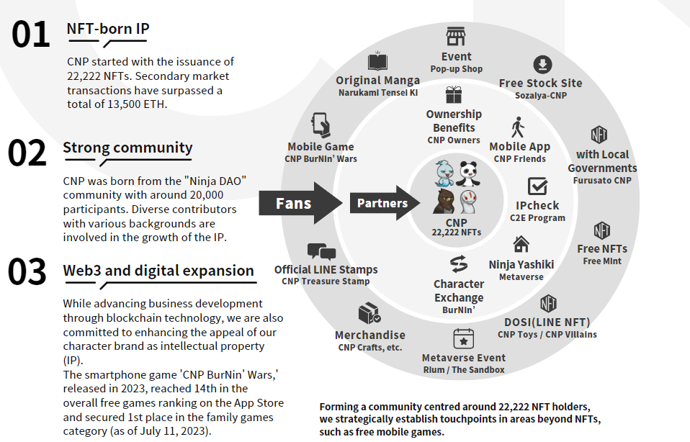
CNP 공식 웹 사이트
https://www.cryptoninja-partners.xyz/
CNPNFT 컬렉션
https://magiceden.io/collections/ethereum/0x138a5c693279b6cd82f48d4bef563251bc15adce
기업 스폰서의 장점
일본 DAO는 기업 스폰서로 가입함으로써 CNP 커뮤니티에 대한 인식을 높이고 동시에 일본 문화를 더 넓은 지역으로 전파 할 수있는 새로운 기회를 얻게 될 것입니다.반면에 CNP는 일본 DAO의 풍부한 내용과 활동에 액세스 할 수 있으며, 그 결과 더 넓은 시청자에게 호소하고 추가 사용자와 참여를 촉진합니다.
다음 배포
일본 DAO 설립자 인 Yuda (@yudaceo) X에서 언급했듯이 앞으로 일본 DAO와 CNP 간의 협력이 예상됩니다.두 지역 사회 모두 일본과 해외에서 일본과 해외 NFT의 매력을 향상시키고 제작자의 창조 활동을 지원할 것으로 예상됩니다.이것은 Web3.0 시대에 일본 문화와 창의성을 일본의 부흥으로 전 세계에 전하는 주요 단계가 될 것입니다.시작될 이벤트 및 프로젝트에 대한 기대가 커지고 있습니다.
일본 DAO는 일본 최고의 NFT 브랜드 인 CNP @CNP_NINJADAO의 후원자가되었습니다. 앞으로 많은 협업이있을 것입니다.https://t.co/lgdypfexfk
요약
앞으로 일본 DAO와 CNP 간의 협력으로 NFT 장면은 일본 NFT 장면에 새로운 장면이 될 것입니다.일본과 해외에서 일본 문화를 전달하는 큰 운동이 있습니다.우리는이 파트너십이 Web3.0 시대에 일본의 창의성과 재건에 새로운 바람을 불러 일으킬 수 있기를 바랍니다.Japan Dao Magazine은 향후 계획된 프로젝트 및 이벤트에 대한 최신 정보를 제공 할 예정이므로 놓치지 마십시오.
일본 DAO에 관심이 있다면 "Japan Dao Magazine"의 공식 X 계정을 따르십시오.
공식 X 계정 : https : //twitter.com/japannftmuseum
공식 불화 : https://discord.com/invite/japandao
공식 인스 타 그램 : https : //www.instagram.com/japannftmuseum/

